Titel van jouw actieonderzoek of project

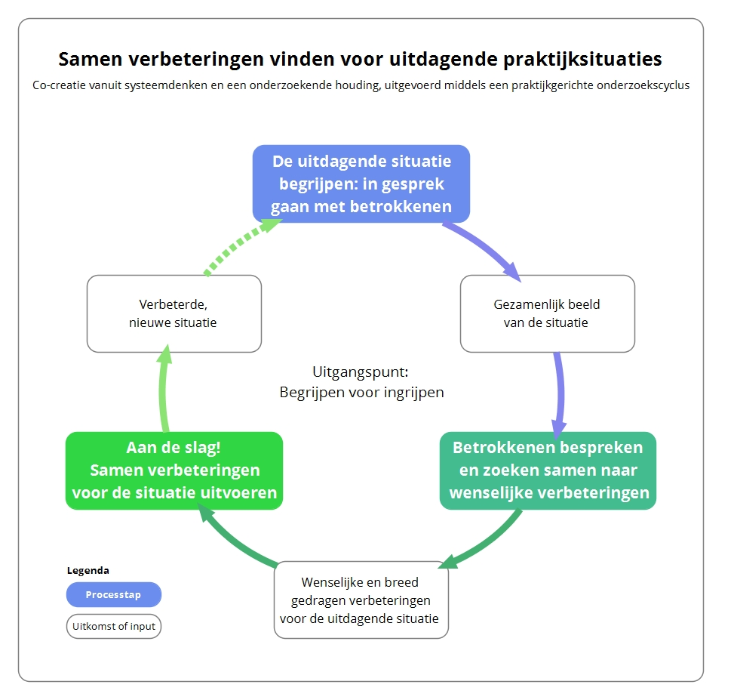

Auteur(s):

Plaats en datum:

*Dit rapportformat mag je naar eigen voorkeur en aanwijzingen van jouw begeleider (anders) indelen, wijzigen en opmaken.*

# Samenvatting

Beschrijf hier kort de situatie, de ambitie die de betrokkenen hebben, de onderzoeksresultaten en lessons learned. Beschrijf de uitkomsten, hoe het onderzoek verliep en bijbehorende theoretische onderbouwing.

Inhoud

Resultaten en inzichten 4

Theoretische onderbouwing 4

Gezamenlijke ambitie 4

Rijk plaatje en wereldbeelden betrokkenen 4

Oplossingen, interventies, kansen en lessons learned 4

Evaluatie van de aanpak en het proces van het onderzoek 5

Fase 1: De uitdagende situatie begrijpen 5

Fase 2: Betrokkenen zoeken samen naar wenselijke verbeteringen 5

Fase 3: Aan de slag! Samen verbeteringen voor de situatie uitvoeren 5

Geraadpleegde bronnen 6

# Resultaten en inzichten

## Theoretische onderbouwing

Schrijf hier over relevante resultaten en inzichten uit jouw eigen of andermans projecten en verdiepend onderzoek passend bij dit onderzoek. Voeg bijbehorende bronnen [op correcte wijze (volgens de APA-criteria)](https://www.scribbr.nl/apa-stijl/verwijzingen-de-tekst-volgens-de-apa-regels/) toe.

## Gezamenlijke ambitie

Beschrijf hier de gezamenlijke ambitie of doelstelling van de betrokkenen in deze uitdagende situatie.

## Rijk plaatje en wereldbeelden betrokkenen

Voeg hier het [rijke plaatje](https://www.projectenportfolio.nl/wiki/index.php/LC_00235) van de situatie toe. Licht op hoofdlijnen toe wat de wensen en wereldbeelden van de betrokkenen zijn. Desgewenst verwerk je dit anoniem.

## Oplossingen, interventies, kansen en lessons learned

Beschrijf hier de uitgevoerde of wenselijke aanpassingen in de situatie. Wat is daarvan het (beoogde) resultaat of effect? Wanneer is deze casus of uitdagende situatie een succes? Waar aan moet worden voldaan zodat de doelstelling succesvol kan worden behaald?

# Evaluatie van de aanpak en het proces van het onderzoek

In dit hoofdstuk beschrijf je - als in een logboek - hoe de [drie fasen van systeemdenken](https://www.projectenportfolio.nl/wiki/index.php/LC_00234) verliepen en hoe je dat hebt aangepakt.

Schrijf over hoe de gesprekken met en tussen de betrokkenen gingen. Hoe verliepen de momenten waarop betrokkenen met elkaar naar breed gedragen verbeteringen gingen zoeken en deze gingen uitvoeren? Wat was jouw rol daarin?

Met andere woorden, wat waren succesfactoren en good practices en wat zijn de lessons learned?

## Fase 1: De uitdagende situatie begrijpen

Beschrijf hoe de interviews gingen en hoe de [betrokkenen aan de hand van het rijke plaatje met elkaar in gesprek gingen](https://www.projectenportfolio.nl/wiki/index.php/LC_00235) om inzicht te krijgen in de situatie. Hoe verliep dat proces?

## Fase 2: Betrokkenen zoeken samen naar wenselijke verbeteringen

Hoe verliep het proces waarin de betrokkenen opzoek gingen naar (mogelijke) verbeteringen voor hun situatie? Welke keuzes zijn er gemaakt, en waarom?

## Fase 3: Aan de slag! Samen verbeteringen voor de situatie uitvoeren

Beschrijf hoe de uitvoering van de oplossingen, interventies etc. verliep of hoe men verwacht dat die zullen verlopen. Wat is of was er voor nodig om met elkaar aan de slag te gaan?

# Geraadpleegde bronnen

Maak een [bronnenlijst volgens de APA-criteria](https://www.scribbr.nl/apa-stijl/literatuurlijst-volgens-de-apa-regels/).